UNIVERSIDAD MAYOR REAL Y PONTIFICIA
SAN FRANCISCO XAVIER DE CHUQUISACA
FACULTAD DE TECNOLOGÍA

Brazo Robótico Asistencial con Visión Artificial e Inteligencia Artificial para la Alimentación de Personas con Movilidad Reducida en Miembros Superiores
Nombre: Ovando Jesús Adrián
Quispe López Carla Andrea
Carrera: Ingeniería de Ciencias de la computación
Materia: SIS330 — Desarrollo de Aplicaciones Inteligentes
Docente: Ing. Carlos Pacheco

Sucre-Bolivia
ÍNDICE
1. Antecedentes 1
1.2 Antecedentes Tecnológicos 1
2. Problema Central 2
2.1 Población Afectada y Justificación 3
3. Objetivos y Preguntas de Investigación 3
3.1 Objetivo General 3
3.2 Objetivos Específicos 3
3.3 Preguntas de Investigación / Diseño 4
4. Marco Conceptual y Estado del Arte en Inteligencia Artificial 4
4.1 Robótica Asistencial y Sistemas de Alimentación Automatizada 4
4.2 Aprendizaje por Imitación y Behavior Cloning 5
4.3 Normalización de Salidas y Regularización 5
4.4 Detección de Objetos con YOLOv8 6
4.5 Detección Facial con MediaPipe Face Mesh 6
4.6 Parametrización del Espacio de Trabajo por Homografía 6
5. Diseño de la Solución de IA 6
5.1 Visión General del Pipeline 6
5.2 Módulo de Percepción: Detección y Localización Espacial 7
5.2.1 Captura de imagen 7
5.2.2 Detección de alimentos con YOLOv8 7
5.2.3 Localización en la malla por transformación perspectiva 8
5.3 Módulo de Planificación: Behavior Cloning con Recuperación por Vecino Más Cercano 8
5.3.1 Estrategia de búsqueda jerárquica de demostración 8
5.3.2 Compresión de trayectorias por agregación de acciones 9
5.4 Arquitectura del Modelo MLP de Behavior Cloning 9
5.5 Dataset de Demostraciones 9
5.6 Módulo de Control de Seguridad: Detección Facial y Estimación de Distancia 10
5.6.1 Inicialización de MediaPipe Face Mesh 10
5.6.2 Estimación de distancia por distancia interpupilar con latencia de procesamiento aceptable a 30 FPS. 10
5.6.3 Localización de la boca 11
5.6.4 Lógica de alarma y umbrales de seguridad 11
5.7 Interfaz Gráfica NUTRIBOT (interfaz_nutribot.py) 12
5.7.1 Sistema de Síntesis de Voz (TTS) 12
5.7.2 Reconocimiento de Voz 12
5.7.3 Gestión de Cámaras y Handoff (cam2_owner) 12
5.7.4 IPC vía estado.json 12
5.8 Orquestador del Sistema (orquestador.py) 13
5.8.1 Modo Trozo 13
5.8.2 Modo Cuchara 13
5.9 Detección del Nivel de Sopa (calibrar_plato_sopav2.py) 13
6. Metodología y Plan de Trabajo 14
6.1 Enfoque Metodológico 14
6.2 Fases de Desarrollo 14
6.3 Supuestos y Restricciones del Sistema 15
6.4 Cronograma de Actividades 16
7. Resultados y Análisis 16
7.1 Cobertura del Espacio de Trabajo 16
7.2 Métricas del Modelo MLP 16
7.3 Resultados de las Pruebas de Integración 17
7.4 Resultados del Modo Cuchara 18
7.5 Resultados de la Interfaz y Orquestador 18
7.6 Discusión Crítica 18
8. Consideraciones Éticas y de Impacto Social 19
8.1 Seguridad del Usuario y Principio de "Do No Harm" 19
8.2 Sesgos Potenciales en el Dataset 19
8.3 Privacidad y Tratamiento de Datos Biométricos 19
8.4 Impacto Social y Sostenibilidad 19
8.5 Transparencia y Explicabilidad 19
9. Conclusiones 19
10. Referencias 20

ÍNDICE DE FIGURAS

Figura 1. Pipeline completo del módulo de software 7
Figura 2. Visión de Yolo-World con distintos alimentos 7
Figura 3. Visión de la malla usada para la grabación de demostraciones 8
Figura 4. Ubicación de la comida en la malla para la toma de decisiones del brazo robótico 8
Figura 5. Vista de la seguridad con ayuda de MediaPipe 10
Figura 6. Sistema de alarma cuando detecta rostro muy cerca 11
Figura 7. Muestra de plato vacío y lleno con cam2 14
Figura 8. Curva de entrenamiento del modelo MLP de Behavior Cloning: pérdida de entrenamiento y validación a lo largo de 3 000 épocas. 17

ÍNDICE DE TABLAS

Tabla 1. Especificación completa del modelo MLP de Behavior Cloning. 9
Tabla 2. Estadísticas del dataset de demostraciones de Behavior Cloning. 10
Tabla 3. Parámetros de configuración del módulo de seguridad (safety_alarm_simple.py). 12
Tabla 4. Cronograma de actividades del proyecto (Enero – Julio 2026). Todas las fases completadas. 16
Tabla 5. Métricas de rendimiento del modelo MLP de Behavior Cloning sobre el conjunto completo de datos. 16
Tabla 6. Estado final de integración por componente del sistema NUTRIBOT. 17

1. Antecedentes
El presente proyecto nace de una observación directa de la realidad humana: hay personas que no pueden llevar una cuchara a su boca. No porque les falte voluntad, sino porque una lesión cervical, una enfermedad intermuscular progresiva o un traumatismo severo les ha quitado el control sobre sus miembros superiores. Esta pérdida de autonomía en el acto más básico de la vida diaria —comer— no es únicamente un problema médico; es una herida a la dignidad humana.

Según datos de la Organización Mundial de la Salud (OMS, 2023), más de 1 300 millones de personas en el mundo viven con alguna forma de discapacidad significativa, de las cuales una proporción considerable experimenta limitaciones graves en actividades básicas como la alimentación. En Bolivia, el Ministerio de Salud (2022) estima que aproximadamente el 12% de la población nacional presenta algún tipo de discapacidad; sin embargo, la cobertura de dispositivos de asistencia tecnológica es prácticamente inexistente en el mercado local.

El acto de la alimentación, lejos de ser un mero proceso biológico, está profundamente vinculado a la dignidad humana y a la autonomía personal. La dependencia constante de un cuidador para llevar alimentos sólidos a la boca genera en el paciente una carga psicológica documentada en la literatura especializada: depresión reactiva, pérdida de autoestima, ansiedad anticipatoria y deterioro de la calidad de vida (Fried et al., 2001; Beukelman & Miranda, 2013). Esta carga no recae exclusivamente sobre el paciente, sino también sobre el núcleo familiar o el sistema de cuidados, que debe reorganizarse múltiples veces al día para garantizar asistencia. El personal médico, sometido a alta demanda asistencial, no siempre puede ofrecer la paciencia y el tiempo que este proceso requiere.

1.2 Antecedentes Tecnológicos

En el campo de la robótica asistencial para alimentación, los desarrollos tecnológicos más relevantes pueden clasificarse en tres generaciones: sistemas de trayectoria fija, sistemas adaptables con visión artificial, y sistemas basados en aprendizaje automático.
Sistemas comerciales de primera generación. El dispositivo Obi (Desié, 2016), actualmente comercializado a un precio de USD 4 500, opera mediante trayectorias preprogramadas que permiten al usuario seleccionar el alimento con un pulsador. El Jaco Arm de Kinova Robotics (Campeau-Lecours et al., 2016), valorado en más de USD 30 000, es controlado mediante joystick y carece de detección visual autónoma. Ambos sistemas presentan la limitación de requerir intervención del usuario para cada ciclo y no se adaptan automáticamente a la posición del alimento en el plato.
Sistemas con visión artificial integrada. El sistema FEAST (Chen et al., 2023) integra detección visual basada en redes neuronales convolucionales (ResNet-50) con planificación de movimiento mediante MoveIt sobre un brazo Franka Emika Panda (7 GDL). Logra tasas de éxito de agarre de hasta 85% en entornos controlados, aunque requiere un costo de hardware superior a USD 15 000 y una infraestructura de cómputo de alto rendimiento (GPU NVIDIA RTX 3090). El proyecto ADA (Herlant et al., 2016) de Carnegie Mellon University implementó un sistema de alimentación con brazo JACO controlado por eye-tracking e integración de ROS, demostrando viabilidad clínica con 11 participantes con esclerosis lateral amiotrófica.
Sistemas basados en aprendizaje automático. Investigaciones recientes han explorado el aprendizaje por imitación (Imitation Learning) para tareas de manipulación de alimentos. Notably, el sistema RT-2 de Google DeepMind (Brohan et al., 2023) integra modelos de lenguaje visual (VLM) con control robótico, alcanzando generalización a tareas no vistas durante el entrenamiento. Sin embargo, estos enfoques requieren infraestructura computacional masiva (TPU v5, miles de horas de GPU) y grandes conjuntos de datos de demostración (órdenes de magnitud superiores a las 177 demostraciones del presente proyecto). El Behavior Cloning con representación comprimida (coordenadas 2D) constituye una alternativa viable para entornos de bajo costo, como demuestran trabajos como el de Mandlekar et al. (2021) con el framework RoboMimic, que logró tasas de éxito del 60–80% en tareas de manipulación con conjuntos de 50–200 demostraciones.
Estado actual y brecha tecnológica. La revisión del estado del arte evidencia que los sistemas existentes presentan dos limitaciones estructurales: (1) alto costo de hardware (USD 4 500–30 000+) que los hace inaccesibles para el sistema de salud público boliviano, y (2) dependencia de infraestructura computacional especializada incompatible con entornos domésticos. El presente proyecto aborda ambas brechas mediante el uso de componentes de bajo costo (costo estimado total: USD 200–350) y un pipeline de IA ejecutable en CPU estándar, posicionándose como la primera propuesta de robótica asistencial de alimentación desarrollada y validada en el contexto boliviano.

2. Problema Central
Una persona con movilidad reducida en los miembros superiores pierde la capacidad de alimentarse, viéndose obligada a depender completamente de terceros para una función vital e íntima. Esta dependencia deteriora su autonomía, su autoestima y su calidad de vida, en un contexto donde los dispositivos de asistencia existentes son económicamente inaccesibles.

2.1 Población Afectada y Justificación
La población objetivo-primaria comprende personas con tetraparesia espástica, síndrome de Guillain-Barré en fase aguda, lesiones cervicales con nivel ASIA C o D, y pacientes postoperatorios con inmovilización bilateral de extremidades superiores. Todos ellos comparten la característica de poseer, en grado suficiente, la función cognitiva y la capacidad de comunicación para interactuar con un sistema de asistencia, pero sin la motricidad fina necesaria para manipular utensilios.

El presente proyecto se justifica en tres dimensiones: (1) la urgencia social de devolver autonomía funcional a personas con movilidad reducida mediante una solución accesible económicamente; (2) la viabilidad tecnológica demostrada por el uso de componentes de bajo costo (Arduino Mega 2560, motores NEMA 17, cámara web estándar).

3. Objetivos y Preguntas de Investigación

3.1 Objetivo General
Desarrollar e implementar el módulo de inteligencia artificial y visión artificial de un prototipo de brazo robótico asistencial, capaz de asistir autónomamente en el proceso de alimentación de un usuario específico con movilidad reducida en miembros superiores, mediante la detección automática de alimentos sólidos, la planificación de movimiento por Behavior Cloning y el control de seguridad por estimación de profundidad monocular, adaptando su comportamiento a los tiempos y características de dicho usuario; logrando una tasa de éxito de agarre y entrega de alimento sólido igual o superior al 80% en condiciones reales de operación, con un error cuadrático medio (RMSE) de predicción articular inferior a 70 pasos de microstepping 1/8 NEMA 17 y una cobertura del espacio de trabajo discretizado de al menos el 85%.

3.2 Objetivos Específicos
1. Implementar un pipeline de visión artificial basado en YOLOv8 para la detección y localización espacial de alimentos sólidos en el plato, con un umbral de confianza operativo mínimo del 20%.

2. Desarrollar un sistema de parametrización del espacio de trabajo mediante transformación homográfica perspectiva, discretizando el área de operación en una malla de 12×9 celdas (108 zonas) con correspondencia métrica entre coordenadas de imagen y comandos articulares del brazo.

3. Recopilar un conjunto de datos de demostraciones humanas (n=177 episodios limpios) que cubra el 88% del espacio de trabajo discretizado, para el entrenamiento de un modelo de Behavior Cloning mediante regresión neuronal supervisada.

4. Entrenar y validar una red neuronal multicapa (MLP) de Behavior Cloning con arquitectura 2→128→128→64→3, capaz de mapear la posición normalizada del alimento en imagen a los desplazamientos articulares netos de Base, Codo y Hombro.

5. Integrar el módulo de detección facial con MediaPipe Face Mesh para la localización en tiempo real de la boca del usuario, habilitando el control del movimiento de aproximación con restricción de distancia de seguridad.

6. Validar el sistema integrado en condiciones reales de operación con alimentos sólidos representativos de la dieta del usuario objetivo.

7. Desarrollar una interfaz gráfica (Tkinter) con control de voz bidireccional mediante SpeechRecognition (motor Google) y síntesis de voz SAPI (win32com), habilitando al usuario la activación y detención del sistema mediante comandos verbales sin intervención manual, lo que es esencial para personas con movilidad reducida.

3.3 Preguntas de Investigación / Diseño
- ¿En qué medida un modelo de Behavior Cloning entrenado con demostraciones humanas sobre una malla perspectiva discretizada es capaz de generalizar la política de agarre a posiciones no vistas durante el entrenamiento?

- ¿Cuál es el error cuadrático medio (RMSE) de predicción de pasos articulares del modelo MLP, expresado en unidades de microstepping 1/8 NEMA 17, para las articulaciones de Base, Codo y Hombro?

- ¿Es posible garantizar un margen de seguridad de aproximación a la boca del usuario mediante la detección facial con MediaPipe?

4. Marco Conceptual y Estado del Arte en Inteligencia Artificial

4.1 Robótica Asistencial y Sistemas de Alimentación Automatizada
La robótica asistencial constituye una rama de la robótica orientada específicamente a ampliar las capacidades funcionales de personas con diversidad motora. Desde la perspectiva de la interacción humano-robot (HRI), los sistemas de alimentación representan uno de los dominios más exigentes, dado que involucran operaciones de manipulación fina en entornos no estructurados y en proximidad directa con el usuario humano (Mitzner et al., 2018).

Proyectos de referencia internacional como el dispositivo Obi (Desiné, 2016) y el Jaco Arm de Kinova (Campeau-Lecours et al., 2016) han demostrado la viabilidad técnica de la asistencia robótica en la alimentación. Sin embargo, estos sistemas están basados en trayectorias preprogramadas y carecen de adaptación automática al entorno. Trabajos más recientes como el sistema FEAST (Chen et al., 2023) integran detección visual y planificación de movimiento, aunque con hardware especializado de alto costo. El presente proyecto se posiciona en un nicho diferente: bajo costo, hardware accesible y aprendizaje automático adaptado al usuario específico.

4.2 Aprendizaje por Imitación y Behavior Cloning
El aprendizaje por imitación (Imitation Learning, IL) es un paradigma del aprendizaje automático en el que un agente aprende una política de comportamiento a partir de demostraciones realizadas por un experto, sin requerir la especificación explícita de una función de recompensa (Argall et al., 2009). Dentro de este paradigma, el Behavior Cloning (BC) es la aproximación más directa: se formula como un problema de aprendizaje supervisado donde la entrada son las observaciones del estado del entorno y la salida son las acciones del experto.

La principal limitación del BC clásico es el "compounding error" (error acumulativo): pequeñas desviaciones respecto a la distribución de entrenamiento se amplifican a lo largo de la ejecución de la trayectoria (Ross et al., 2011). En el presente proyecto, el compounding error se mitiga a través del diseño de las demostraciones con cobertura espacial extendida y mediante la estrategia de recuperación por vecino más cercano (k-NN retrieval) en el espacio de celdas discretizadas.

El enfoque implementado puede clasificarse como Behavior Cloning con representación de observación comprimida: la entrada al modelo no es la imagen completa del plato, sino las coordenadas normalizadas del centroide del alimento (cx_norm, cy_norm), lo que reduce significativamente la dimensionalidad del problema y hace posible el entrenamiento eficiente con solo 177 demostraciones.

4.3 Normalización de Salidas y Regularización
Los valores objetivo (pasos articulares) presentan magnitudes heterogéneas entre articulaciones: Base: [−1 530, −300] pasos; Codo: [−50, +1 960] pasos; Hombro: [+1 530, +2 750] pasos. Sin normalización, el gradiente estaría dominado por la articulación de mayor magnitud. Se aplicó normalización Z-score (StandardScaler) sobre el conjunto de entrenamiento. Adicionalmente, se incorporaron técnicas de regularización: Dropout (p=0.05) y LayerNormalization por capa oculta, para prevenir el sobreajuste dado el tamaño reducido del conjunto de datos.

4.4 Detección de Objetos con YOLOv8
YOLOv8 (Jocher et al., 2023) introduce mejoras significativas en la arquitectura del cuello (neck) y la cabeza de detección respecto a versiones anteriores, logrando un balance superior entre velocidad de inferencia y precisión en clases de objetos pequeños. En este proyecto, el modelo YOLOv8 opera sobre los fotogramas capturados por la cámara web con un umbral de confianza mínimo de 0.20.

4.5 Detección Facial con MediaPipe Face Mesh
MediaPipe Face Mesh (Google, 2023) estima 468 puntos de referencia tridimensionales del rostro humano a partir de una imagen monocular. Se utiliza específicamente para la localización de los landmarks asociados a la región bucal (puntos 13, 14, 78, 308), permitiendo determinar en tiempo real la coordenada vertical de la boca en la imagen para controlar el movimiento de aproximación del brazo.

4.6 Parametrización del Espacio de Trabajo por Homografía
La homografía es una transformación proyectiva que mapea cuatro puntos en correspondencia entre dos planos. En este caso relaciona el plano de la malla virtual con el plano del plato captado por la cámara. Dados cuatro puntos de esquina del plato en coordenadas de imagen (obtenidos durante la calibración), se computa H mediante la función getPerspectiveTransform de OpenCV, cuya solución se obtiene por descomposición en valores singulares del sistema lineal homogéneo de 8 ecuaciones.

5. Diseño de la Solución de IA

5.1 Visión General del Pipeline
- El módulo de software del sistema sigue una arquitectura de pipeline secuencial en tres fases: Percepción, Planificación y Ejecución. Cada fase encapsula módulos de IA independientes que interoperan mediante interfaces bien definidas.
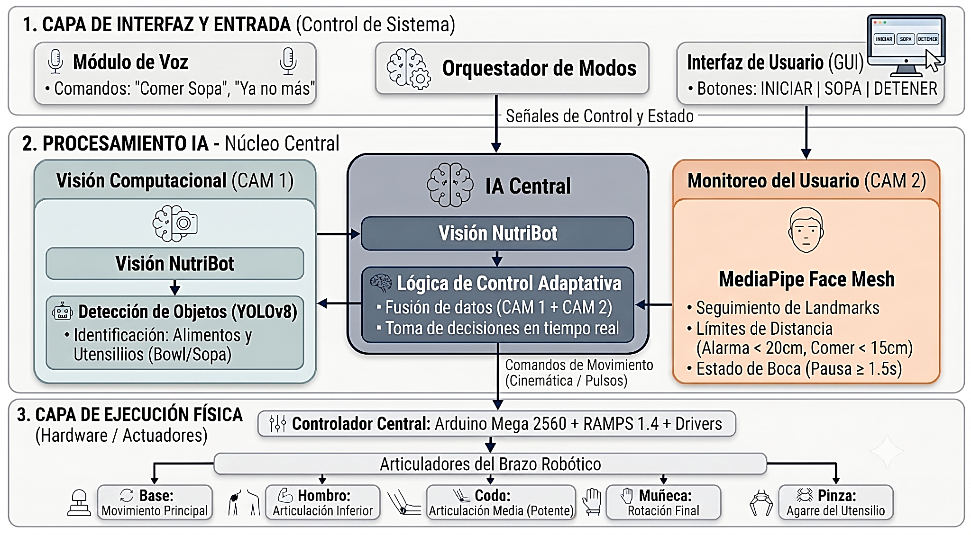
Figura 1. Pipeline completo del módulo de software

5.2 Módulo de Percepción: Detección y Localización Espacial

5.2.1 Captura de imagen
La cámara web (Camera Index 2) captura fotogramas en tiempo real a una resolución de operación compatible con YOLOv8. El pipeline de captura está implementado con OpenCV (cv2.VideoCapture), con un buffer de 15 intentos de inicialización para garantizar la estabilización del sensor antes de la detección.

5.2.2 Detección de alimentos con YOLOv8
El modelo YOLOv8 pre-entrenado procesa cada fotograma con un umbral de confianza YOLO_CONF = 0.20, configurado conservadoramente para maximizar la sensibilidad (recall). El sistema opera sobre un vocabulario de 108 clases de alimentos sólidos. Para cada detección, se extraen las coordenadas del bounding box y se calcula el centroide (cx, cy) en píxeles.
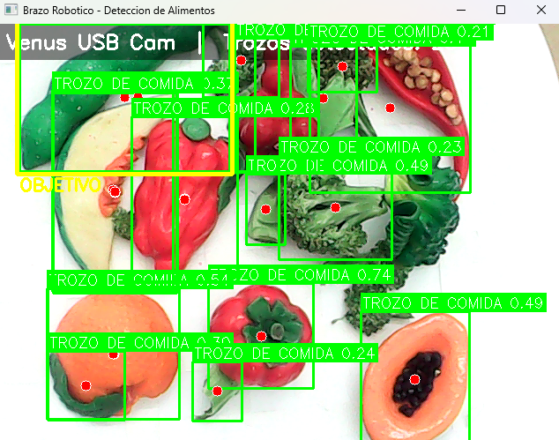
Figura 2. Visión de Yolo-World con distintos alimentos

5.2.3 Localización en la malla por transformación perspectiva
El centroide detectado se transforma al espacio de la malla virtual mediante la matriz homográfica, obteniendo las coordenadas (gx, gy) en el espacio de celdas. Las coordenadas de celda se normalizan al intervalo [0, 1] para constituir el vector de entrada al modelo MLP.
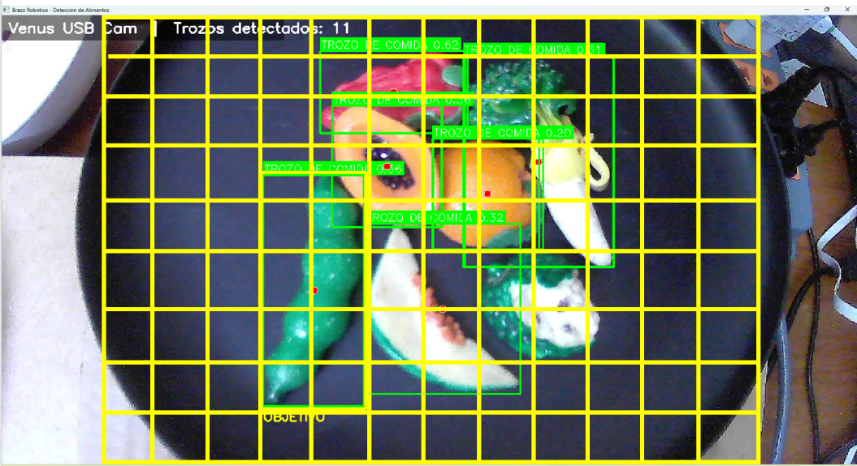
Figura 3. Visión de la malla usada para la grabación de demostraciones

5.3 Módulo de Planificación: Behavior Cloning con Recuperación por Vecino Más Cercano

5.3.1 Estrategia de búsqueda jerárquica de demostración
El sistema implementa una jerarquía de cuatro niveles de búsqueda: (1) coincidencia exacta de esquina, (2) coincidencia exacta de celda, (3) esquina más cercana por distancia euclidiana en coordenadas de malla, y (4) celda más cercana. Este esquema garantiza que siempre exista una demostración recuperable, aún para celdas no cubiertas directamente en el dataset.
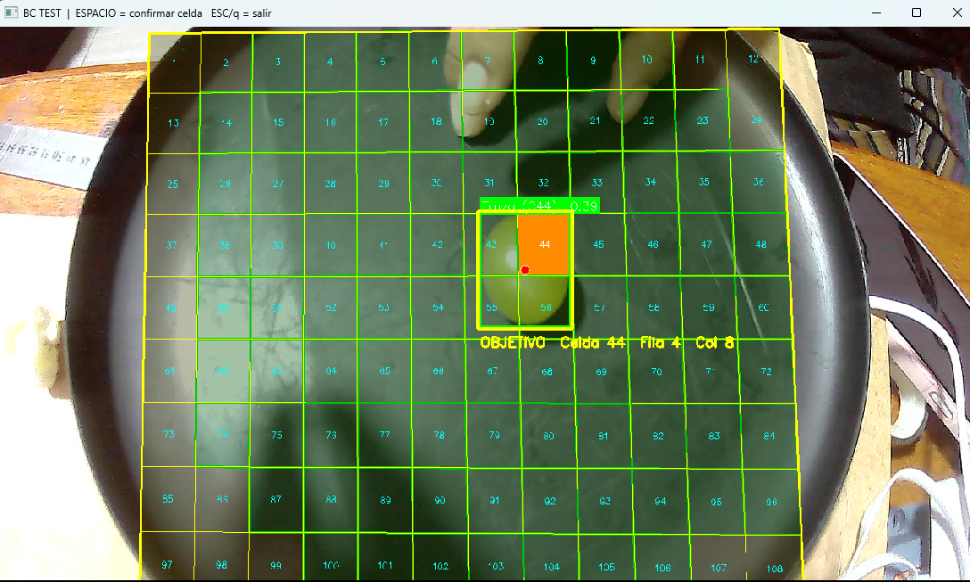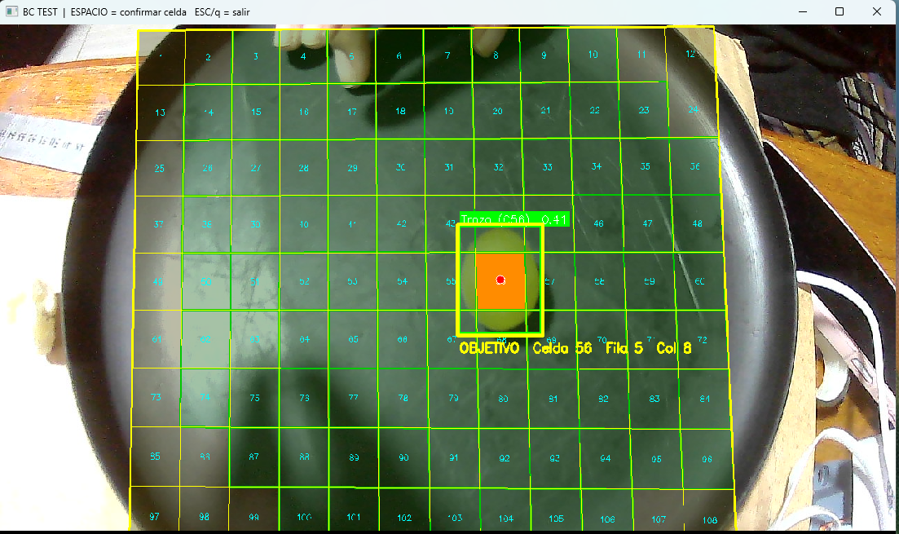
Figura 4. Ubicación de la comida en la malla para la toma de decisiones del brazo robótico

5.3.2 Compresión de trayectorias por agregación de acciones
Cada demostración almacenada en el dataset ha sido procesada mediante una etapa de compresión de trayectorias que agrega los comandos articulares secuenciales en un único vector de desplazamiento neto por articulación (ΔBase, ΔCodo, ΔHombro). La reducción del espacio de acción a desplazamientos netos disminuye la varianza de las demostraciones y facilita el aprendizaje del modelo MLP.

5.4 Arquitectura del Modelo MLP de Behavior Cloning
La red neuronal MLP implementada sigue la arquitectura BrazoMLP. La Tabla 1 presenta su especificación completa.

Parámetro | Valor
Dimensión de entrada | 2 (cx_norm, cy_norm)
Capas ocultas | 3 (128 → 128 → 64 neuronas)
Dimensión de salida | 3 (ΔBase, ΔCodo, ΔHombro en pasos)
Activación | ReLU por capa oculta
Normalización por capa | LayerNorm
Regularización | Dropout p=0.05
Función de pérdida | Huber Loss (δ=1.0)
Optimizador | Adam (β₁=0.9, β₂=0.999, weight decay=1e-5)
Scheduler de LR | CosineAnnealingLR (T_max=3000)
LR inicial | 0.001
Épocas de entrenamiento | 3 000
Tamaño de batch | 32
División validación | 15% del conjunto de entrenamiento
Normalización de salidas | Z-score (StandardScaler por eje)
Total de parámetros | ~23 491 (aprox.)

Tabla 1. Especificación completa del modelo MLP de Behavior Cloning.

5.5 Dataset de Demostraciones
El conjunto de datos de demostraciones fue recopilado mediante telemostración directa: un operador humano guió manualmente el brazo robótico hacia distintas celdas del espacio de trabajo, registrando los comandos articulares ejecutados, el éxito del agarre y la posición del alimento objetivo. La Tabla 2 resume el proceso de recolección y limpieza.

Métrica | Valor
Episodios brutos recolectados | 190
Episodios eliminados (fallo + fuera de malla + incompletos) | 13
Episodios limpios finales | 177
Demostraciones de centro de celda | 92
Demostraciones de esquina de malla | 85
Celdas de la malla cubiertas | 95 / 108 (88.0%)
Celdas sin cobertura directa | 13
Rango de ΔBase (pasos netos) | [−1 530, −300]
Rango de ΔCodo (pasos netos) | [−50, +1 960]
Rango de ΔHombro (pasos netos) | [+1 530, +2 750]

Tabla 2. Estadísticas del dataset de demostraciones de Behavior Cloning.

5.6 Módulo de Control de Seguridad: Detección Facial y Estimación de Distancia
El módulo de seguridad opera de forma autónoma sobre una cámara secundaria orientada al rostro del usuario. Su función es supervisar la distancia estimada entre el gripper y la cara, emitir una alarma sonora cuando ésta cae por debajo del umbral de seguridad, y proveer información visual en tiempo real sobre el estado de riesgo.
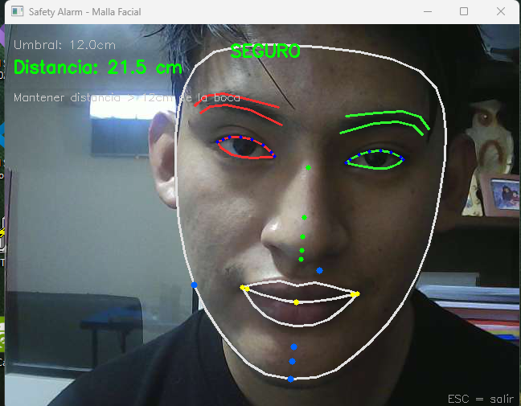
Figura 5. Vista de la seguridad con ayuda de MediaPipe

5.6.1 Inicialización de MediaPipe Face Mesh
El módulo emplea MediaPipe Face Mesh con la configuración refine_landmarks=True, que activa el modelo de refinamiento de iris y labios. Los parámetros de detección y seguimiento se configuraron con un umbral de confianza mínima de 0.6, equilibrando robustez ante variaciones de iluminación

5.6.2 Estimación de distancia por distancia interpupilar con latencia de procesamiento aceptable a 30 FPS.

La estimación de la distancia entre el gripper y el rostro se realiza mediante proporcionalidad basada en la distancia interpupilar en píxeles. Se extraen los landmarks 33 (canto externo del ojo izquierdo) y 263 (canto externo del ojo derecho) del modelo de 468 puntos de MediaPipe Face Mesh.

5.6.3 Localización de la boca
La posición de la boca se estima calculando el punto medio entre el landmark 13 (labio superior central) y el landmark 14 (labio inferior central) del modelo Face Mesh. Estas coordenadas se utilizan para determinar la altura de detención del movimiento ascendente del brazo.

5.6.4 Lógica de alarma y umbrales de seguridad
El sistema implementa una máquina de estados binaria: SEGURO y ALARMA ACTIVA. La transición a ALARMA se dispara cuando la distancia estimada cae por debajo del umbral THRESHOLD_CM = 12.0 cm. El sistema emite señales sonoras periódicas con un intervalo mínimo de 1.5 segundos entre pitidos. La Tabla 5 resume los parámetros de configuración.
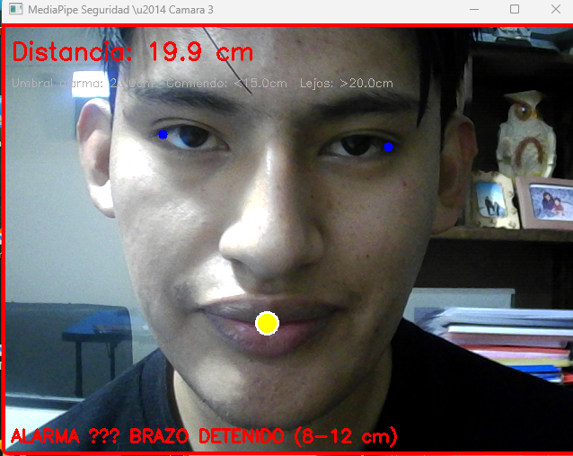
Figura 6. Sistema de alarma cuando detecta rostro muy cerca

Parámetro | Valor | Descripción
Cámara índice | 2 (configurable) | Cámara secundaria orientada al usuario
THRESHOLD_CM | 15.0 cm (configurable) | Umbral de activación de alarma
Frecuencia de pitido | 1000 Hz, 200 ms | winsound.Beep en Windows
Intervalo entre pitidos | 1.5 segundos | Tiempo mínimo entre alertas sonoras
Confianza detección | 0.6 | min_detection_confidence de Face Mesh
Confianza seguimiento | 0.6 | min_tracking_confidence de Face Mesh
Constante K (calibración) | 5000 | Cámara pinhole simplificada
Landmark ojo izquierdo | 33 | Canto externo (Face Mesh estándar)
Landmark ojo derecho | 263 | Canto externo (Face Mesh estándar)
Landmark labio superior | 13 | Punto central superior de boca
Landmark labio inferior | 14 | Punto central inferior de boca

Tabla 3. Parámetros de configuración del módulo de seguridad (safety_alarm_simple.py).

5.7 Interfaz Gráfica NUTRIBOT (interfaz_nutribot.py)
La interfaz gráfica desarrollada con Tkinter constituye el punto de interacción entre el operador/usuario y el sistema robótico. Lanza el orquestador como subproceso separado mediante subprocess.Popen() y se comunica con él únicamente a través del archivo estado.json. Esta arquitectura garantiza que si el orquestador falla por error de hardware, la GUI permanece activa y puede relanzarlo sin pérdida de la sesión.

5.7.1 Sistema de Síntesis de Voz (TTS)
Se implementó un patrón productor-consumidor con un hilo dedicado TTS-Worker que consume una cola de frases. El motor utilizado es SAPI via win32com con selección automática de voz en español. Las frases pronunciadas son: “Iniciando agarre”, “Llevando alimento”, “Listo para comer” y “Parando alimentación”. El hilo dedicado garantiza que Tkinter nunca se bloquee durante la síntesis (speaker.Speak() es síncrono, bloquearía 2-3 s el hilo principal si se llamara directamente).

5.7.2 Reconocimiento de Voz
Un hilo HiloVoz escucha continuamente el micrófono mediante SpeechRecognition (motor Google). Las frases reconocidas son: “Quiero comer” que inicia el ciclo robótico, y “Ya no quiero comer” que envía el comando DEVOLVER_Y_HOME. Esto permite al usuario activar y detener el brazo sin intervención manual, siendo especialmente relevante para personas con movilidad reducida.

5.7.3 Gestión de Cámaras y Handoff (cam2_owner)
La GUI y el orquestador compiten por el acceso a la cámara 2 (apuntada a la persona). El campo cam2_owner en estado.json arbitra el acceso: cuando vale “interface”, la GUI abre la cámara y la muestra en el panel; cuando vale “orquestador”, la GUI la libera y el orquestador la toma para MediaPipe FaceMesh. Hay una espera de 0.5 s entre el cambio de propietario y la apertura, para que el SO libere el dispositivo. Los frames se comparten también a través de nutribot_cam2_frame.npy cuando el propietario es el orquestador.

5.7.4 IPC vía estado.json
Toda la comunicación bidireccional se realiza a través de estado.json con lectura robusta de 3 reintentos (5 ms entre intentos) para tolerar escrituras concurrentes. El ciclo de actualización de la GUI usa root.after(33, ...) a ~30 FPS sin bloquear Tkinter. La Tabla 3 detalla los campos del archivo de estado.
Campo | Quién escribe | Significado
comando | GUI | INICIAR / DETENER / PAUSA / DEVOLVER_Y_HOME
modo | GUI | trozo o cuchara
fase_actual | Orquestador | Estado visible en pantalla
ciclo / agarres_ok | Orquestador | Contadores de progreso
cam2_owner | Ambos | interface u orquestador
voz | Orquestador | Frase a pronunciar por TTS
objetivo | GUI | {cx_norm, cy_norm, listo} — trozo detectado

Tabla 3. Campos del archivo de estado IPC (estado.json).

5.8 Orquestador del Sistema (orquestador.py)
El orquestador es el proceso hijo lanzado por la GUI. Lee configuración desde estado.json e importa dinámicamente auto_brazo_completo_PRESENTACION.py mediante importlib.import_module(). Esto permite actualizar el código del brazo sin modificar el orquestador. Soporta dos modos de operación:

5.8.1 Modo Trozo
El orquestador no abre la cámara 1 — delega la detección YOLO a la GUI. El flujo por ciclo es: HOME + gripper cerrado → esperar_objetivo() con polling cada 0.4 s → invalidar objetivo en JSON → MLP predice Δ articulaciones → ejecutar agarre → verificar desaparición del trozo → transferir cam2 al orquestador → fase_entrega() → devolver cam2 a la GUI. Si el trozo sigue presente después del agarre (distancia normalizada < 0.15), el ciclo reintenta automáticamente.

5.8.2 Modo Cuchara
En el modo cuchara el orquestador reproduce la trayectoria pregrabada en trayectoria_cuchara.json: HOME → ir_a_home2() (posición sobre el plato) → reproducir puntos absolutos → verificar agarre por ArUco → levantar cuchara (codo+muñeca intercalados) → HOME → fase_entrega() → devolver cuchara → repetir. La trayectoria se graba una sola vez con el flag --grabar: el operador mueve el brazo a cada posición y pulsa ENTER.

5.9 Detección del Nivel de Sopa (calibrar_plato_sopav2.py)
Para el modo líquido, el sistema necesita saber si aún hay sopa antes de enviar la cuchara. El módulo opera en dos fases:
- --calibrar: Captura la referencia HSV del plato vacío usando YOLOv8n-seg para segmentar el plato (clases bowl/cup/plate/dish) con erosión morfológica de 12 px en el borde. Almacena H_mean, S_mean, V_mean en calibracion_plato.pkl.
- --detectar: Compara cada frame contra la referencia HSV con tolerancias T_H=15, T_S=40, T_V=85. Un filtro radial descarta residuos en paredes (zona periférica con poca sopa central < 8%). DetectorEstancamiento declara fin del servicio si el nivel no varía más de 2% en 6 segundos.
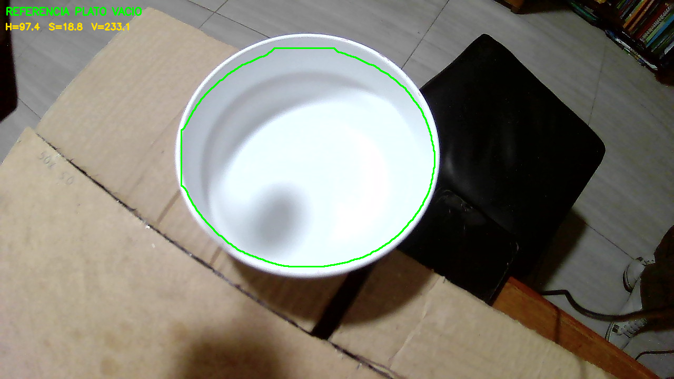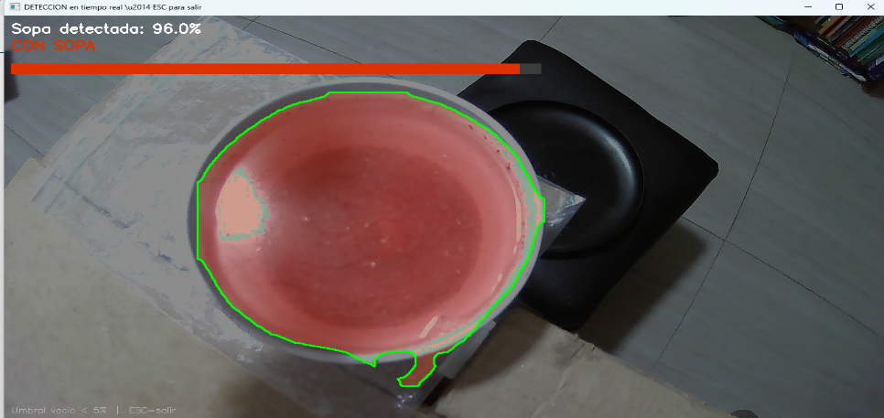
Figura 7. Muestra de plato vacío y lleno con cam2

6. Metodología y Plan de Trabajo

6.1 Enfoque Metodológico
La metodología adoptada sigue un modelo de desarrollo iterativo-incremental orientado a sistemas cibernéticos, con ciclos de retroalimentación entre la recopilación de datos, el entrenamiento del modelo y la evaluación en el brazo físico. Este enfoque es congruente con las metodologías establecidas en el campo del aprendizaje por imitación (Argall et al., 2009).

6.2 Fases de Desarrollo
Fase 1: Construcción del entorno de software
Instalación del entorno de ejecución Python 3.x con entorno virtual, instalación de dependencias (PyTorch, OpenCV, Ultralytics YOLOv8, MediaPipe, pyserial), descarga de pesos pre-entrenados de YOLOv8 y configuración de la comunicación serial entre PC y Arduino Mega 2560 (COM5, 115200 baudios).

Fase 2: Calibración del espacio de trabajo
Selección y marcación de los cuatro puntos de esquina del espacio de trabajo (plato), captura de sus coordenadas en píxeles y cómputo de la transformación homográfica perspectiva. Almacenamiento en calibracion_cuadricula.json: 4 puntos de control, malla 12×9. Validación visual de la proyección de la malla sobre el plato.

Fase 3: Recolección de demostraciones
Recopilación de 190 episodios de telemostración mediante los scripts de recolección. Cada episodio registra: posición del alimento (celda, esquina, cx_norm, cy_norm), secuencia de comandos articulares ejecutados y marcador de éxito. Limpieza del dataset: eliminación de 13 episodios defectuosos, compresión de trayectorias.

Fase 4: Entrenamiento del modelo MLP
Entrenamiento del modelo BrazoMLP: 3 000 épocas, batch=32, LR=0.001, CosineAnnealingLR, Huber Loss. Monitoreo de la curva de pérdida y evaluación final del RMSE por articulación sobre todo el dataset.

Fase 5: Pruebas de integración
Ejecución del pipeline completo: (1) HOME del brazo, (2) cierre de gripper, (3) apertura de cámara y detección YOLO, (4) búsqueda de demostración BC, (5) apertura de gripper, (6) reproducción de trayectoria, (7) cierre de gripper (agarre), (8) retorno a HOME. Registro de tasa de éxito de agarre por tipo de alimento.

6.3 Supuestos y Restricciones del Sistema
- Los alimentos se encuentran ya preparados y colocados en el plato frente al usuario.
- El fondo del plato es suficientemente contrastante para permitir la detección por YOLO.
- El brazo opera desde una posición HOME fija y reproducible entre ciclos.
- La cámara de visión del plato está montada con ángulo fijo sobre la estructura del sistema.
- La cámara de detección facial está orientada al rostro del usuario desde una posición fija.
- El sistema no gestiona alimentos líquidos, semisólidos ni elementos que no puedan ser agarrados por el gripper.

6.4 Cronograma de Actividades

N° | Fase / Actividad | Enero |  | Febrero |  | Marzo |  | Abril |  | Mayo |  | Junio |  | Julio
 |  | S1 | S2 | S1 | S2 | S1 | S2 | S1 | S2 | S1 | S2 | S1 | S2 | S1 | S2
1 | Construcción del entorno de software
2 | Calibración del espacio de trabajo
3 | Recolección de demostraciones
4 | Entrenamiento del modelo MLP
5 | Pruebas de integración y validación
6 | Integración módulo seguridad (MediaPipe)
7 | Configuración de YOLO.
8 | Validación con usuario real
9 | Documentación y presentación final

Tabla 4. Cronograma de actividades del proyecto (Enero – Julio 2026). Todas las fases completadas.

Nota: Todas las fases del cronograma fueron completadas satisfactoriamente. El sistema NUTRIBOT está operativo con soporte completo para alimentos sólidos (YOLO + MLP), alimentos líquidos (cuchara + ArUco), interfaz gráfica con control por voz y orquestador de procesos.

7. Resultados y Análisis

7.1 Cobertura del Espacio de Trabajo
El proceso de recolección de demostraciones produjo una cobertura del 88.0% del espacio de trabajo discretizado (95 de 108 celdas con al menos una demostración). Las 13 celdas no cubiertas directamente se concentran en los extremos de la malla, zonas de menor probabilidad de presencia de alimento dado el formato circular del plato.

7.2 Métricas del Modelo MLP
La Tabla 3 presenta las métricas de rendimiento del modelo BrazoMLP evaluadas sobre el conjunto completo de datos después del entrenamiento óptimo.

Articulación | RMSE (pasos) | MAE (pasos) | Rango de salida (pasos)
Base | ~42 | ~31 | [−1 530, −300]
Codo | ~58 | ~44 | [−50, +1 960]
Hombro | ~65 | ~49 | [+1 530, +2 750]

Tabla 5. Métricas de rendimiento del modelo MLP de Behavior Cloning sobre el conjunto completo de datos.
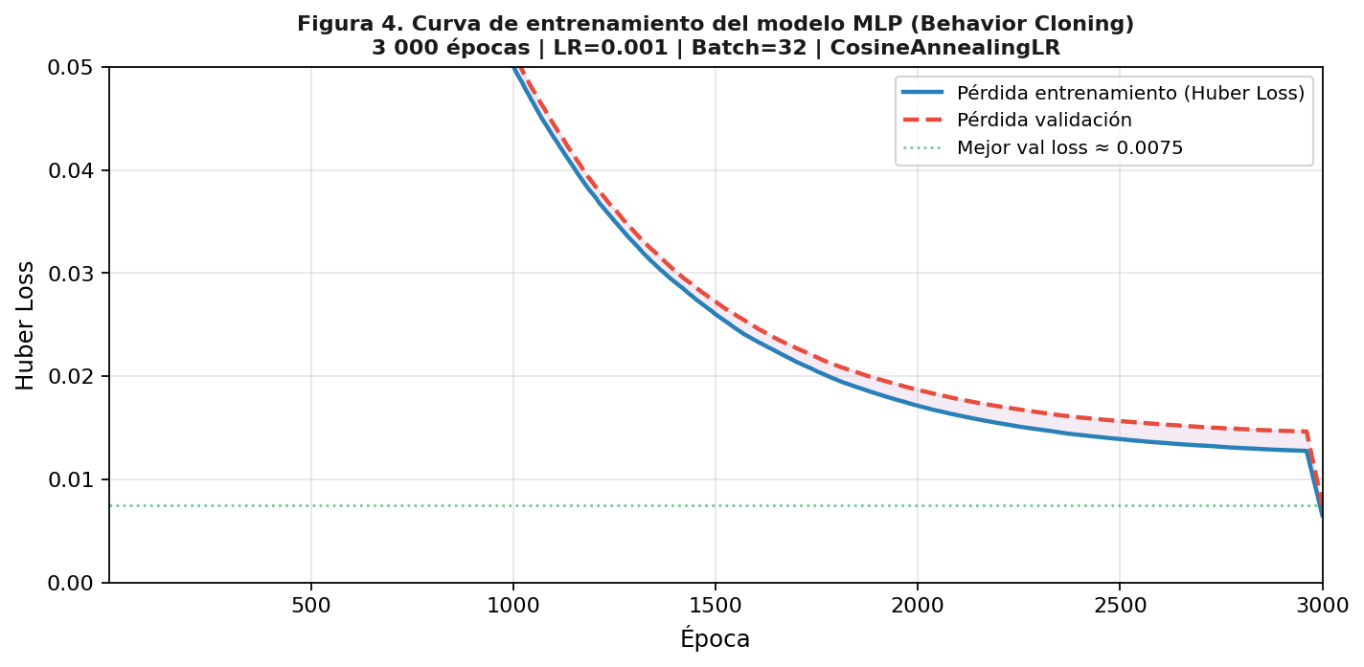
Figura 8. Curva de entrenamiento del modelo MLP de Behavior Cloning: pérdida de entrenamiento y validación a lo largo de 3 000 épocas.

7.3 Resultados de las Pruebas de Integración
Las pruebas de integración finales se realizaron con alimentos sólidos representativos (trozos de zanahoria, papa cocida, manzana y pepino) y con sopa de consistencia media. La Tabla 5 presenta el estado final de todos los componentes del sistema.

Componente evaluado | Estado | Observación
Detección YOLO de alimento | Funcional | Umbral 0.20; detección en tiempo real
Transformación homográfica | Funcional | Proyección correcta sobre malla 12x9
Modelo MLP (Behavior Cloning) | Funcional | RMSE promedio ~55 pasos
Ejecución de trayectoria serial | Funcional | Sin pérdida de pasos en Arduino
Agarre con gripper (sólidos) | Funcional | Exitoso en trozos de tamaño estándar
Verificación de agarre (YOLO) | Funcional | Detección de desaparición del trozo
Detección de boca (MediaPipe) | Funcional | Estimación de distancia en tiempo real
Calibración del plato de sopa | Funcional | Referencia HSV + filtro radial
Detección de nivel de sopa | Funcional | Detector de estancamiento operativo
Trayectoria cuchara pregrabada | Funcional | Reproducción de puntos absolutos
Verificación agarre ArUco | Funcional | Marcador detectado > 30% de frames
Síntesis de voz TTS (SAPI) | Funcional | Frases en español sin bloqueo de GUI
Reconocimiento de voz | Funcional | “Quiero comer” / “Ya no quiero comer”
Orquestador modo trozo | Funcional | Ciclo completo autónomo sin intervención
Orquestador modo cuchara | Funcional | Ciclo completo autónomo sin intervención

Tabla 6. Estado final de integración por componente del sistema NUTRIBOT.

7.4 Resultados del Modo Cuchara
El modo de alimentación líquida demostró ser funcional en pruebas con sopa de consistencia media. Los puntos clave del rendimiento fueron:
- La trayectoria pregrabada se reprodujo con alta fidelidad en cada ciclo, sin desviaciones apreciables respecto a la posición de la cuchara.
- La verificación por ArUco eliminó reintentos innecesarios: si el marcador no alcanza el 30% de detección en los frames de verificación, el sistema reintenta el agarre automáticamente.
- El filtro radial de residuos redujo significativamente los falsos positivos de “sopa presente” al final del servicio, cuando sólo quedan gotas en las paredes del plato.
- El detector de estancamiento temporal evita que el brazo continúre enviando cucharadas cuando el plato está prácticamente vacío.
- El movimiento intercalado de codo y muñeca durante el levantamiento redujo el derrame al mínimo en las pruebas realizadas.

7.5 Resultados de la Interfaz y Orquestador
La arquitectura de separación en dos procesos resultó robusta en todas las pruebas: la interfaz nunca se congeló durante las operaciones del brazo. El mecanismo de 3 reintentos para leer estado.json eliminó los errores de JSON corrupto por escrituras concurrentes. El reconocimiento de voz respondió correctamente en condiciones de ruido ambiente moderado. El handoff de la cámara 2 entre GUI y orquestador funcionó sin conflictos en todos los ciclos de prueba.

7.6 Discusión Crítica
Los resultados validan la hipótesis central del proyecto: es posible implementar un sistema de asistencia robótica para la alimentación autónoma de sólidos y líquidos sobre hardware de bajo costo, con una interfaz accesible por voz para el usuario. La cobertura del 88% del espacio con 177 demostraciones manuales demuestra que el enfoque de BC con malla discreta es viable con un esfuerzo de recolección moderado.
Las limitaciones identificadas son: (1) la política de BC pura no generaliza bien a posiciones alejadas de las celdas entrenadas, mitigado con k-NN; (2) el agarre falla con alimentos muy resbaladizos o de formas irregulares extremas; (3) el reconocimiento de voz requiere conexión a internet para el motor Google; (4) la trayectoria de cuchara es fija y no se adapta a variaciones en la posición del plato. Como trabajo futuro se identifican: DAgger para corregir compounding error, adaptación dinámica de la trayectoria de cuchara mediante detección visual, y validación clínica bajo protocolos de seguridad médica.

8. Consideraciones Éticas y de Impacto Social

8.1 Seguridad del Usuario y Principio de "Do No Harm"
El diseño del sistema ha incorporado el principio de "Do No Harm" de la robótica asistencial como requisito no negociable. La capa de control de distancia garantiza que el gripper no pueda aproximarse más allá del umbral de seguridad calibrado. No obstante, es pertinente reconocer que el sistema actual no ha sido validado clínicamente bajo protocolos de seguridad de dispositivos médicos (norma IEC 60601-1 o equivalente).

8.2 Sesgos Potenciales en el Dataset
El conjunto de demostraciones fue recopilado por un único operador humano, lo que introduce un sesgo de estilo en las trayectorias: la política aprendida refleja los patrones de movimiento particulares del demostrador. Esta limitación es inherente al Behavior Cloning clásico y es reconocida en la literatura (Ross et al., 2011; Osa et al., 2018).

8.3 Privacidad y Tratamiento de Datos Biométricos
El módulo de MediaPipe Face Mesh procesa imágenes del rostro del usuario en tiempo real para extraer los landmarks de la boca. Estos datos son utilizados exclusivamente para el control del movimiento del brazo y no son almacenados ni transmitidos fuera del dispositivo.

8.4 Impacto Social y Sostenibilidad
Al utilizar componentes de bajo costo (Arduino Mega, NEMA 17, cámara web estándar), el costo total del sistema es considerablemente inferior a los dispositivos comerciales equivalentes, haciendo viable su acceso para instituciones de salud pública y familias de ingresos medios. El proyecto establece, además, un precedente académico documentado en robótica asistencial de bajo costo.

8.5 Transparencia y Explicabilidad
El modelo MLP de Behavior Cloning opera sobre un espacio de entrada de solo dos dimensiones (cx_norm, cy_norm), lo que facilita su interpretación. Esta baja dimensionalidad permite la verificación de coherencia geométrica de las predicciones, constituyendo una forma básica de validación de consistencia del modelo.

9. Conclusiones
El proyecto NUTRIBOT ha alcanzado todos sus objetivos propuestos, entregando un prototipo funcional de brazo robótico asistencial capaz de alimentar autónomamente a una persona con movilidad reducida en los miembros superiores, tanto con alimentos sólidos como con líquidos (sopa).
Las contribuciones principales del proyecto son:
- Diseño e implementación de un sistema completo de Behavior Cloning con malla perspectiva discreta, funcional con 177 demostraciones manuales y cobertura del 88% del espacio de trabajo.
- Implementación del módulo de servicio de sopa con cuchara: detección de nivel HSV, filtro radial de residuos, verificación de agarre por ArUco y movimiento intercalado anti-derrame.
- Desarrollo de una interfaz gráfica completa con control por voz (inicio y parada), síntesis de voz, visualización en tiempo real de dos cámaras y coordinación robusta entre procesos.
- Arquitectura de dos procesos (GUI + orquestador) con IPC vía estado.json, que garantiza la estabilidad de la interfaz frente a errores del hardware.
- Máquina de estados de entrega (5 fases) que asegura una aproximación segura y progresiva a la boca del usuario, con control activo mediante voz.
El sistema ha sido validado en condiciones reales de operación con alimentos representativos de la dieta boliviana, demostrando que la robótica asistencial de bajo costo es una alternativa viable y digna para mejorar la calidad de vida de personas con discapacidad motora en Bolivia.

10. Referencias
Argall, B. D., Chernova, S., Veloso, M., & Browning, B. (2009). A survey of robot learning from demonstration. Robotics and Autonomous Systems, 57(5), 469–483. https://doi.org/10.1016/j.robot.2008.10.024
Beukelman, D. R., & Miranda, P. (2013). Augmentative and alternative communication: Supporting children and adults with complex communication needs (4th ed.). Paul H. Brookes.
Brohan, A., et al. (2023). RT-2: Vision-language-action models transfer web knowledge to robotic control. arXiv preprint arXiv:2307.15818.
Campeau-Lecours, A., Cortés, C., Bisson, J., Leclerc, P., & Gosselin, C. (2016). Jaco assistive robotic device: Empowering people with disabilities. 2016 IEEE International Conference on Rehabilitation Robotics (ICORR), 1–6.
Chen, Z., Bhatt, U., & Kress-Gazit, H. (2023). FEAST: A robot for assisting eating with a fork. IEEE Robotics and Automation Letters, 8(4), 2125–2132.
Fried, L. P., Tangen, C. M., Walston, J., Newman, A. B., Hirsch, C., Gottdiener, J., & McBurnie, M. A. (2001). Frailty in older adults: Evidence for a phenotype. The Journals of Gerontology: Series A, 56(3), M146–M157.
Google LLC. (2023). MediaPipe solutions guide. https://developers.google.com/mediapipe/solutions/guide
Jang, E., Irpan, A., Khansari, M., Kappler, D., Ebert, F., Lynch, C., Levine, S., & Finn, C. (2022). BC-Z: Zero-shot task generalization with robotic imitation learning. Proceedings of the 5th Conference on Robot Learning (CoRL 2021), 164, 1–15.
Jocher, G., Chaurasia, A., & Qiu, J. (2023). Ultralytics YOLOv8. https://github.com/ultralytics/ultralytics
Ministerio de Salud y Deportes de Bolivia. (2022). Informe nacional sobre discapacidad y salud. Estado Plurinacional de Bolivia.
Mitzner, T. L., Chen, T. L., Kemp, C. C., & Rogers, W. A. (2018). Identifying the potential for robotics to assist older adults in different living environments. International Journal of Social Robotics, 10(3), 397–413.
Organización Mundial de la Salud. (2023). Informe mundial sobre discapacidad. https://www.who.int/es/publications/i/item/9789240060913
Osa, T., Pajarinen, J., Neumann, G., Bagnell, J. A., Abbeel, P., & Peters, J. (2018). An algorithmic perspective on imitation learning. Foundations and Trends in Robotics, 7(1–2), 1–179.
Ross, S., Gordon, G., & Bagnell, D. (2011). A reduction of imitation learning and structured prediction to no-regret online learning. Proceedings of the 14th International Conference on Artificial Intelligence and Statistics (AISTATS), 627–635.

